## 条形图图早晚班

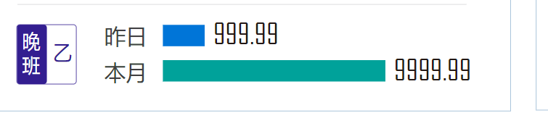

### svg要求：

数字：（将数字调整到x=0,y=实际值，并且删除原有transform属性）

Class名为：num;

data-index属性 为0、1（如果以后变成三根柱子就）

柱子：

Class：rect；

data-index: 0-1

乙字标注class为：

shift_group

### 函数要求：

函数名：barChart

传参：

传递一个对象

{

x : 柱子最左边的x坐标，

id: 图层的id，

data: 数组[日数据，月数据] ；// 一定要注意顺序

width： 柱子最大宽度,

shift_group: 班组

}

## 柱状图

### svg要求

将原来的柱状图元素都删除，新建一个g元素，并且要有id属性。

### 函数要求

传入一个对象：{

x : ’’,

y: ‘’,

width: ‘’,

height: ‘’,

data:[[1040,309],[234,87]] (数组中嵌套数组)，

color:[‘#000102’,’#558414’,’#224474’] 有多少个分类就传多少种颜色。

order1: [‘Q60’,’Q30’] , 大分类

order2:[‘Q518’,’Q018’,’过度卷’], 小分类

id:’kucun’ 图表的容器元素的id,

margin: 0.3 柱子外边距占比 0-1之间 1表示边距占100%

textY:’下方分类名的y坐标’

}

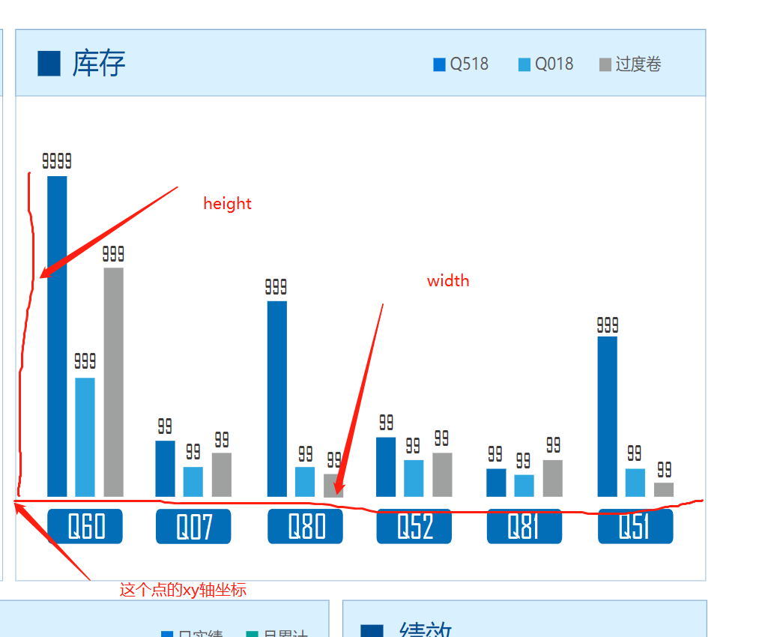

## 表单

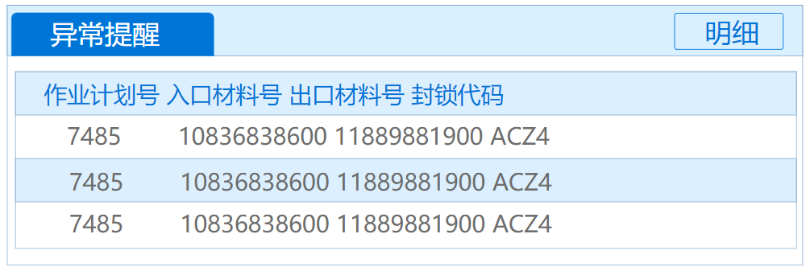

### svg要求

将标题以及三行内容的text元素添加class和data-index

标题text：class=”title” 不需要data-index

下方逐行添加:class=”text” data-index的值为 0到2

### 函数要求

传入参数为对象，格式为{

width:’’,

data:‘7484Q_Q105588847Q_Q1124Q_QABC*-*7484Q_Q105588847Q_Q118524Q_QCZ4’, 用Q_Q和-*-分割的字符串。

titles:[‘计划号’,’入口材料号’,’....’] 依次对应的中文列名，

order:[1,1,1,3,3] // 列的宽度占比 // 不传参则默认所有都为1，

$ele: 容器元素（比如id=”yichangtixing”的元素）；

}

## 环形图

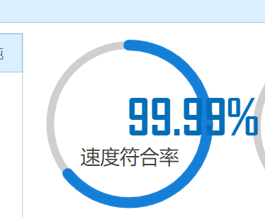

### svg要求

数字：

将transform属性删除，替换为x,y属性。

class名为：num

光圈：

class名为：path

### 函数要求

传入参数为对象，格式为{

num:1-100，

$ele:’父元素’,

r:’半径’,

x: ‘起始点的x’，

y: ‘起始点的y’，

}

## 文字

### svg要求

环形图中的百分比数字需要居中，需要添加x，y属性，删除原来的transform属性。

### 函数要求

## 双圆环

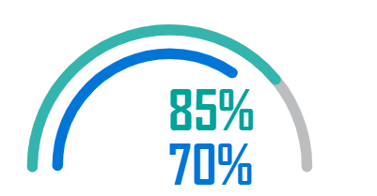

### svg要求

文字：把原来的transform替换为x和y属性。class=”out或者in”

path: class=”out或者in”

班次： class=”shift_group”

### 函数要求

函数名：doubleArc

传入参数：对象{

rIn,

rOut,

numIn,

numOut,

xIn,

yIn,

xOut,

yOut,

$ele // jquery元素（$(‘#demo’)） 或者jQuery选择器字符串（‘#demo’， ‘.demo’）

}

## 明细表单

传参{

system:’数据库名称’ （如 DBPRODE7）

selectName：需要的字段，并且用Q_Q和-*-连接

tableName：数据库名称

filter：筛选条件

order：各列宽度占比 如[1,1,1,2,1]

title：各列名称 如[‘aa’ , ’bb’ , ’cc’]

width: 占比 如 100或者 150 或者 200

}